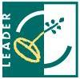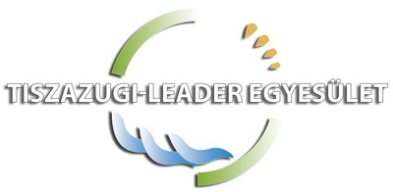

MEGHÍVÓ

A Tiszazugi-Leader Helyi Akciócsoport munkaszervezete
meghívja Önt

Lakossági tájékoztató
Fórumra
Fórum napirendi témái:

-A megjelent 102/2012. (X. 5.) valamint a 103/2012. (X. 5.) VM rendeletekhez kapcsolódó támogatási kérelmek benyújtását segítő információk nyújtása
- Egyéb felmerülő kérdések megtárgyalása

Lakossági fórum helye és ideje:
Helye: 5440 Kunszentmárton, Köztársaság tér 8. 4.-5. sz. iroda
Ideje:
2012. október 16. 15.30 órakor
Minden érdeklődőt szeretettel várunk!

